

**"Денсаулық сақтау саласының кадрларын даярлықтан өткізу, олардың біліктілігін арттыру және қайта даярлау туралы құжаттарды беру" мемлекеттік көрсетілетін қызмет регламентін бекіту туралы**

***Күшін жойған***

Қазақстан Республикасы Денсаулық сақтау министрінің 2014 жылғы 23 маусымдағы № 333 бұйрығы. Қазақстан Республикасының Әділет министрлігінде 2014 жылы 23 шілдеде № 9608 тіркелді. Күші жойылды - Қазақстан Республикасы Денсаулық сақтау және әлеуметтік даму министрінің 2015 жылғы 29 мамырдағы № 426 бұйрығымен

      Ескерту. Күші жойылды - ҚР Денсаулық сақтау және әлеуметтік даму министрінің 29.05.2015 № 426 (алғашқы ресми жариялаған күнінен кейін қолданысқа енгізіледі) бұйрығымен.

      «Мемлекеттік көрсетілетін қызметтер туралы» 2013 жылғы 15 сәуірдегі Қазақстан Республикасы Заңының 10-бабының 2) тармақшасына, 16-бабының 2-тармағына сәйкес **БҰЙЫРАМЫН**:  
      1. Қоса беріліп отырған «Денсаулық сақтау саласының кадрларын даярлықтан өткізу, олардың біліктілігі арттыру және қайта даярлау туралы құжаттарды беру мемлекеттік көрсетілетін қызмет регламенті бекітілсін.  
      2. Қазақстан Республикасы Денсаулық сақтау министрлігінің Ғылым және адами ресурстар департаменті (Л.Ә. Сыздықова):  
      1) осы бұйрықтың Қазақстан Республикасы Әділет министрлігінде мемлекеттік тіркелуін және оның одан әрі заңнамада белгіленген тәртіппен ресми бұқаралық ақпарат құралдарында жариялануын;  
      2) Қазақстан Республикасы Денсаулық сақтау министрлігінің интернет-ресурсында орналастырылуын қамтамасыз ететін.  
      3. «Денсаулық сақтау саласы кадрларының даярлаудан, біліктілікті жоғарылатудан және қайта даярлаудан өткені туралы құжаттар беру» мемлекеттік, қызмет регламентін бекіту туралы» Қазақстан Республикасының Денсаулық сақтау министрінің 2012 жылғы 27 желтоқсандағы № 901 бұйрығының (Нормативтік құқықтық актілерді мемлекеттік тіркеу тізіліміне № 8292 болып тіркелген, 2013 жылғы, 13 қарашада № 252.,(28191) «Егемен Қазақстан» және 2013 жылғы 13 қарашада № 314 (27588) «Казахстанская правда» газеттерінде жарияланған күші жойылды деп танылсын.  
      4. Осы бұйрықтың. орындалуын бақылау Қазақстан Республикасының Денсаулық сақтау вице-министрі Е.Ә. Байжүнісовке жүктелсін.  
      5. Осы бұйрық алғашқы ресми жарияланған күннен кейін күнтізбелік он күн өткен соң қолданысқа енгізіледі.

*Министр                                        С. Қайырбекова*

Қазақстан Республикасы    
Денсаулық сақтау министрінің  
20 жылғы 23 маусымдағы    
№ 333 бұйрығымен      
бекітілген

**«Денсаулық сақтау саласының кадрларын даярлықтан өткізу,**  
**олардың біліктілігін арттыру және қайта даярлау туралы**  
**құжаттарды беру» мемлекеттік көрсетілетін қызмет регламенті**

**1. Жалпы ережелер**

      1. «Денсаулық сақтау саласының кадрларын даярлықтан өткізу, олардың біліктілігін арттыру және қайта даярлау туралы құжаттарды беру» мемлекеттік көрсетілетін қызмет регламентін (бұдан әрі - мемлекеттік көрсетілетін қызмет) ғылыми ұйымдар мен техникалық және кәсіптік, ортадан кейінгі, жоғары, жоғары оқу орнынан кейінгі білім және қосымша кәсіптік білім беру бағдарламасын іске асыратын денсаулық сақтау саласындағы білім беру ұйымдары (бұдан әрі - көрсетілетін қызметті беруші) көрсетеді.  
      2. Мемлекеттік қызмет көрсету нысаны: қағаз түрінде.  
      3. Мемлекеттік қызметті көрсету нәтижесі - денсаулық сақтау саласының кадрларын даярлықтан өткізу, біліктілігін арттыру және қайта даярлау туралы құжаттар:  
      1) техникалық және кәсіптік, ортадан кейінгі білімнің кәсіптік оқу бағдарламалары бойынша - диплом;  
      2) жоғары білімнің кәсіптік оқу бағдарламалары бойынша - диплом;  
      3) интернатураны аяқтау бойынша - куәлік;  
      4) жоғары оқу орнынан кейінгі білімнің кәсіптік оқу бағдарламалары бойынша, магистратура мен доктарантураны аяқтау бойынша - диплом, резидентураны аяқтау бойынша - куәлік;  
      5) қосымша кәсіптік білім беру бағдарламалары бойынша, қайта даярлауды аяқтау бойынша - куәлік, біліктілікті жоғарлатуды аяқтау бойынша - куәлік беру болып табылады.

**2. Мемлекеттік қызмет көрсету процесінде көрсетілетін қызметті**  
**берушінің құрылымдық бөлімшелерінің (қызметкерлерінің)**  
**іс-қимылдар тәртібін сипаттау**

      4. Мемлекеттік қызмет көрсету бойынша рәсімді (іс-қимылды) бастау үшін негіз көрсетілетін қызметті алушының Қазақстан Республикасы Үкіметінің 2014 жылы 22 мамырдағы № 562 қаулысымен бекітілген мемлекеттік көрсетілетін қызмет стандартының 9-тармағына сәйкес құжаттарды ұсынуы болып табылады.  
      5. Мемлекеттік қызмет көрсетуге жауапты, көрсетілетін қызмет берушінің құрылымдық бөлімшесінің маманы құжаттарды қабылдауды жүзеге асырады, ұсынылған құжаттардың көрсетілетін қызметті берушінің алдында қарызының жоқтығы туралы толықтығын тексереді және офис-тіркеушіге береді - орындау мерзімі 30 (отыз) минут.  
      Мемлекеттік қызмет көрсетуге жауапты офис-тіркеуші ұсынылған құжаттарды қарайды және тиісті бұйрыққа сәйкес кадрлардың даярлықтан өткені, біліктіліктерін жоғарлатқаны және қайта даярланғаны туралы құжатты ресімдейді және оны қол қоюға:  
      техникалық және кәсіптік, ортадан кейінгі білімнің кәсіптік оқу бағдарламалары бойынша құжаттарды ресімдеу кезінде - басшының орынбасарына;  
      жоғары және жоғары оқу орнынан кейінгі білімнің кәсіптік оқу бағдарламалары бойынша құжаттарды ресімдеу кезінде - аттестаттау комиссиясының хатшысына;  
      қосымша кәсіптік білім беру бағдарламалары бойынша құжаттарды ресімдеу кезінде - көрсетілетін қызметті берушінің басшысына жібереді.  
      орындау мерзімі 3 (үш) жұмыс күні.  
      6. Техникалық және кәсіптік, ортадан кейінгі білімнің кәсіптік оқу бағдарламалары бойынша құжаттарды ресімдеу кезінде;  
      басшының орынбасары құжаттың ресімделу дұрыстығын тексереді, қол қояды және көрсетілетін қызметті берушінің басшысына береді. Құжат дұрыс ресімделмеген жағдайда, қателерді жою үшін офис-тіркеушіге қайтарады -орындау мерзімі 4 (төрт) жұмыс күні;  
      көрсетілетін қызметті берушінің басшысы құжатқа қол қояды және офис-тіркеушіге береді - орындау мерзімі 3 (үш) жұмыс күні;  
      7. Жоғары және жоғары оқу орнынан кейінгі білімнің кәсіптік оқу бағдарламалары бойынша құжаттарды ресімдеу кезінде;  
      аттестаттау комиссиясының хатшысы құжаттың ресімделу дұрыстығын тексереді, қол қояды және аттестаттау комиссиясының төрағасына береді. Құжат дұрыс ресімделмеген жағдайда, қателерді жою үшін офис-тіркеушіге қайтарады - орындау мерзімі 3 (үш) жұмыс күні;  
      аттестаттау комиссиясының төрағасы құжатқа қол қояды және көрсетілетін қызметті берушінің басшысына береді - орындау мерзімі 3 (үш) жұмыс күні;  
      көрсетілетін қызметті берушінің басшысы құжатқа қол қояды және офис-тіркеушіге береді - орындау мерзімі 3 (үш) жұмыс күні;  
      8. Қосымша кәсіптік білім беру бағдарламалары бойынша құжаттарды ресімдеу кезінде - ұйым басшысы;  
      көрсетілетін қызметті берушінің басшысы құжатқа қол қояды және офис-тіркеушіге береді. Құжат дұрыс ресімделмеген жағдайда, қателерді жою үшін офис-тіркеушіге қайтарады - орындау мерзімі 4 (төрт) жұмыс күні;  
      9. Офис-тіркеуші құжатты ресімдеуді, тіркеуді аяқтайды және көрсетілетін қызметті алушыға береді - мерзімі 2 (екі) жұмыс күні.  
      10. Рәсімнің (іс-қимылдың) нәтижесі, мынадай рәсімдерді (іс-қимылды) орындауды бастау үшін негіз болады.  
      Көрсетілетін қызметті берушінің құрылымдық бөлімшесінің маманы-ұсынылған құжаттарды қабылдау және толықтығын тексеру, офис-тіркеушіге беру;  
      офис-тіркеуші - құжатты ресімдеу және қол қоюға беру:  
      техникалық және кәсіптік, ортадан кейінгі білімнің кәсіптік оқу бағдарламалары бойынша құжаттарды ресімдеу кезінде;  
      басшы орынбасарының қол қоюы;  
      басшының қол қоюы;  
      жоғары және жоғары оқу орнынан кейінгі білімнің кәсіптік оқу бағдарламалары бойынша құжаттарды ресімдеу кезінде;  
      аттестаттау комиссиясы хатшысының қол қоюы;  
      аттестаттау комиссиясы төрағасының қол қоюы;  
      басшының қол қоюы;  
      қосымша кәсіптік білім беру бағдарламалары бойынша құжаттарды ресімдеу кезінде;  
      басшының қол қоюы.  
      офис-тіркеушінің құжатты ресімдеуді аяқтауы және көрсетілетін қызметті алушыға беруі.

**3. Мемлекеттік қызмет көрсету процесінде көрсетілетін қызметті**  
**берушінің құрылымдық бөлімшелерінің (қызметкерлерінің) өзара**  
**іс-қимыл тәртібін сипаттау**

      11. Мемлекеттік қызмет көрсету процесіне қатысатын көрсетілетін қызметті берушінің құрылымдық бөлімшелерінің (қызметкерлерінің) тізбесі:  
      1) мемлекеттік қызмет көрсетуге жауапты, көрсетілетін қызмет берушінің құрылымдық бөлімшесінің маманы  
      2) мемлекеттік қызмет көрсетуге жауапты офис-тіркеуші;  
      3) аттестаттау комиссиясының хатшысы және төрағасы (жоғары және жоғары оқу орнынан кейінгі білімнің кәсіптік оқу бағдарламалары бойынша құжаттарды ресімдеу кезінде);  
      4) басшының орынбасары (техникалық және кәсіптік, ортадан кейінгі білімнің кәсіптік оқу бағдарламалары бойынша құжаттарды ресімдеу кезінде);  
      5) ұйым басшысы.  
      12. Құрылымдық бөлімшелердің (қызметкерлердің) арасындағы рәсімнің (іс-қимылдың) кезеңділігін сипаттау:  
      мемлекеттік қызмет көрсетуге жауапты, көрсетілетін қызмет берушінің құрылымдық бөлімшесінің маманы құжаттарды қабылдауды жүзеге асырады, ұсынылған құжаттардың толықтығын тексереді және офис-тіркеушіге береді- -орындау мерзімі 30 (отыз) минут;  
      офис-тіркеуші ұсынылған құжаттарды қарайды, беру үшін құжаттарды ресімдейді және осы регламенттің 5-тармағының 3) тармақшасына сәйкес жауапты тұлғаларға қол қоюға жібереді - орындау мерзімі 3 (үш) жұмыс күні;  
      жауапты тұлғалар мен ұйым басшысы құжатқа қол қояды және офис-тіркеушіге береді - орындау мерзімі 9 (тоғыз) жұмыс күнінен аспайды;  
      офис-тіркеуші құжатты ресімдеуді аяқтайды және көрсетілетін қызметті алушыға береді - орындау мерзімі 2 (екі) жұмыс күні.  
      13. Мемлекеттік қызметті көрсету процесінде көрсетілетін қызметті берушінің құрылымдық бөлімшелерінің (қызметкерлерінің) өзара іс-қимыл тәртібінің сипаты осы Регламентке қосымшаға сәйкес бизнес - процестерінің анықтамалығында көрсетіледі.

«Денсаулық сақтау саласының  
кадрларын даярлықтан өткізу,  
олардың біліктілігін арттыру  
және қайта даярлау         
туралы құжаттарды беру»     
мемлекеттік көрсетілетін     
қызмет регламентіне қосымша

**«Денсаулық сақтау саласының кадрларын даярлықтан өткізу,**  
**олардың біліктілігін арттыру және қайта даярлау туралы**  
**құжаттарды беру» мемлекеттік қызметті көрсету**  
**бизнес-процестерінің анықтамалығы (мемлекеттік органның атауы)**

      1) Техникалық және кәсіптік, ортадан кейінгі білімнің кәсіптік оқу бағдарламалары бойынша құжаттарды ресімдеу кезінде;

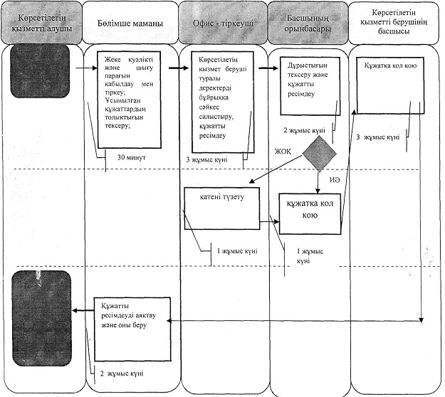

      2) жоғары және жоғары оқу орнынан кейінгі білімнің кәсіптік оқу бағдарламалары бойынша құжаттарды ресімдеу кезінде;

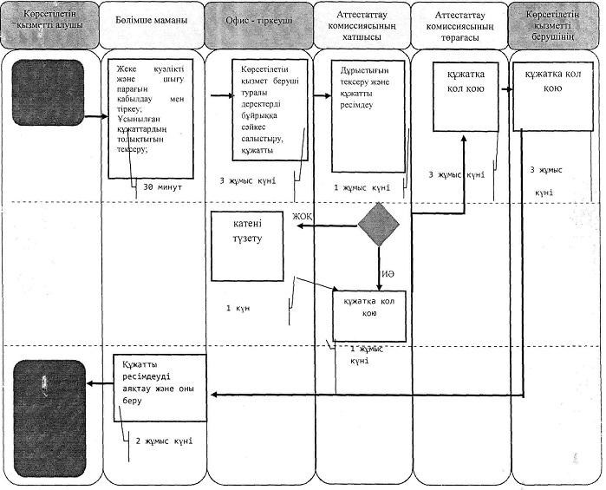

      3) қосымша кәсіптік білім беру бағдарламалары бойынша құжаттарды ресімдеу кезінде;

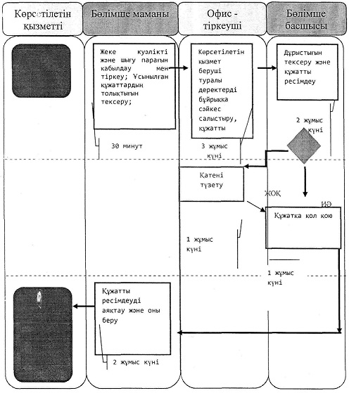

      "ҚФБ - құрылымдық функционалдық бірлік - көрсетілетін қызметті берушінің құрылымдық бөлімшелерінің (қызметкерлерінің, халыққа қызмет көрсету орталығының, «электорндық үкімет» веб-порталының өзара іс-қимылы;

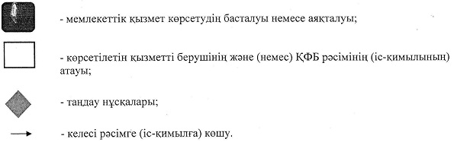

© 2012. Қазақстан Республикасы Әділет министрлігінің «Қазақстан Республикасының Заңнама және құқықтық ақпарат институты» ШЖҚ РМК